SAT RAZREDNIKA

Gledaš li kvizove na televiziji? Koje?
Kakva su pravila kviza, pitanja, zadatci?
Koliko je natjecatelja u kvizu?
Kakvu im vrstu pitanja voditelj postavlja?

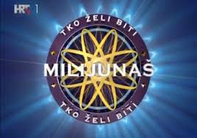

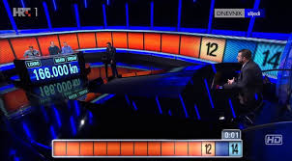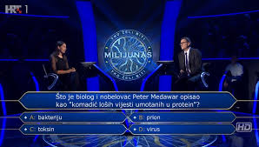

Tko u ovakvim vrstama kvizova najčešće pobjeđuje?
Odakle tim ljudima tako bogato i široko znanje?
Diviš li se ponekad tim sveznalicama i poželiš li biti poput njih?
Natjecatelji u ovim kvizovima imaju široko znanje iz raznih područja, kao što je književnost, geografija, jezik, umjetnost, povijest, znanost. Često nas zadive kojom lakoćom odgovaraju na postavljena pitanja.
Kažemo da imaju bogato znanje iz opće kulture.

Koje područje tebe posebno zanima?
O kojemu području ti imaš posebno bogato znanje?

Pokušaj objasniti ove mudre izreke. Slažeš li se s njima?

Kako si ti stekao/stekla svoje dosadašnje znanje?
Objasni rečenicu:

Učimo cijeli život, ne samo u školi, već u svakodnevnim životnim situacijama. Učimo u razgovoru s roditeljima, braćom, sestrama, prijateljima, djedovima, bakama, učiteljima. Učimo čitajući knjige, enciklopedije, istražujući na internetu, gledajući televiziju, slušajući radio. Kad nas nešto zanima i želimo pronaći odgovore na pitanja koja nas muče, posežemo za raznim izvorima znanja u potrazi za informacijama.

Jesi li ikada igrao/igrala kviz?
Igrajući kvizove, možemo se zabaviti i naučiti nešto novo.

Danas ćemo igrati kviz znanja koji sadrži pitanja iz 8 različitih područja. Za svaki odgovor imaš 20 sekundi vremena. Što prije odgovoriš, dobit ćeš više bodova. Želimo ti dobru zabavu i odličan uspjeh. Nemoj se obeshrabriti ako nešto ne znaš. Naučit ćeš i drugi ćeš put znati.

https://bit.ly/2z8bQmR

PIN: 09349126

Ako želiš igrati i sudjelovati u ovakvim kvizovima i ubuduće, posjeti nas na https://bit.ly/3csEPQO

Svakoga četvrtka od 17:30 do 18 sati učenici trećih i četvrtih razreda širom Hrvatske zaigrat će kviz znanja.
Želimo ti izvrsnu zabavu!

Do igranja!

